Приложение № 1
к документации об аукционе на право
заключения договора купли-продажи
лесных насаждений

Предмет аукциона № 19

Начальная цена предмета аукциона: 48 824 руб. 60 коп.
Кадастровый номер: 21:22:000000:145
Шемуршинское лесничество
Шемуршинское участковое лесничество

Номер лесного квартала |  | Номер лесотакса-ционного выдела-делянки | Площадь лесосеки, га | Хозяйство, преобла-дающая порода | Породы | Объем, куб. метров
 |  |  |  |  |  | Деловая |  |  |  | Дрова | Хворост-неликвид | Итого
 |  |  |  |  |  | Круп-ная | Сред-  няя | Мел-  кая | Итого | Дрова | Хворост-неликвид
14 |  | 1 | 5,4 | м/л | береза | 8 | 13 |  | 21 | 101 | 15 | 137
 |  |  |  |  | дуб |  |  |  |  | 73 | 4 | 77
 |  |  |  |  | ель | 7 | 9 | 5 | 21 | 6 | 2 | 29
 |  |  |  |  | липа |  |  |  |  | 89 |  | 89
 |  |  |  |  | осина | 46 | 8 |  | 54 | 755 | 216 | 1025
 |  |  |  |  | сосна | 14 | 10 | 1 | 25 | 2 | 4 | 31
 |  |  |  |  | итого | 75 | 40 | 6 | 121 | 1026 | 241 | 1388

ПЛАН ЛЕСНОГО УЧАСТКА
Местоположение: Чувашская Республика, Шемуршинское лесничество, Шемуршинское участковое лесничество, квартал 14

Вид разрешенного использования: заготовка древесины

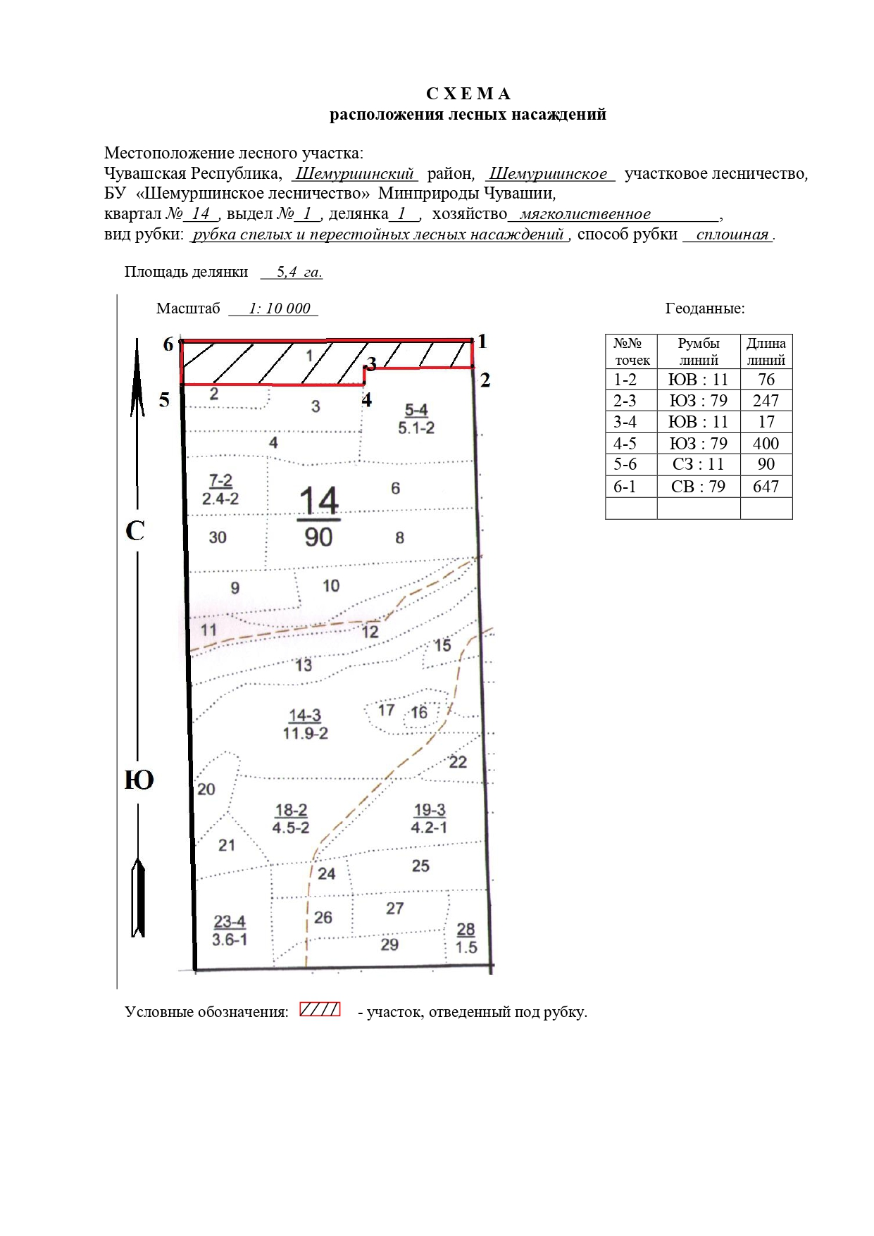

Таксационное описание лесных насаждений,
выставляемых на аукцион на право заключения
договора купли-продажи лесных насаждений
Наименование  участкового лесничества | №  кв. | №  выд. | Площадь,  га | Состав  насаждения | Возраст | Бони-  тет | Общий  запас вырубаемой древесины,  куб.м.
Шемуршинское | 14 | 1 | 5,4 | 7Ос1Б1Лп1Дн+С+Е | 65 | 1 | 1388

Характеристика лесных насаждений
га

Общая площадь - всего | в том числе
Общая площадь - всего | лесные земли |  |  |  |  | нелесные земли
Общая площадь - всего | покрытые лесной растительностью - всего | в том числе покрытые лесными культурами | лесные питомники, плантации | непокрытые лесной растительностью | итого | дороги | просеки | боло-та | дру-гие | ито-го
5,4 | 5,4 |  |  |  | 5,4

Целевое назначение лесов | Номер квартала (выдела) | Преобладающая порода | Площадь, га/  запас вырубаемой древесины, куб. м | в том числе по группам возраста древостоя, га / куб. м
 |  |  |  | молодняки | средневозрастные | приспевающие | спелые и перестойные
Шемуршинское участковое лесничество
Эксплуатационные леса | 14/1 | осина | 5,4/1388 |  |  |  | 5,4/1388

